Addio caro Black……. Noi vogliamo ricordarti così

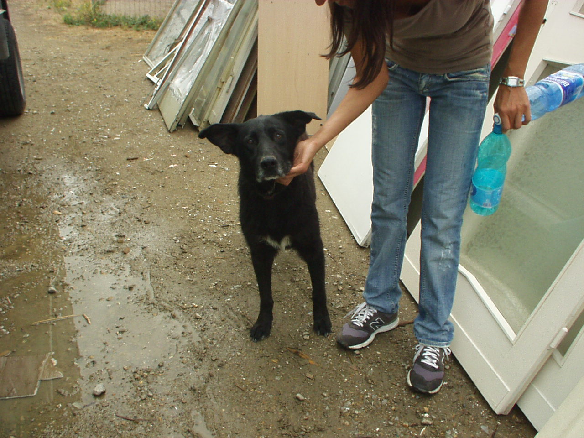 con le tue orecchie da pipistrello….

Quando potevi ancora saltare…. …….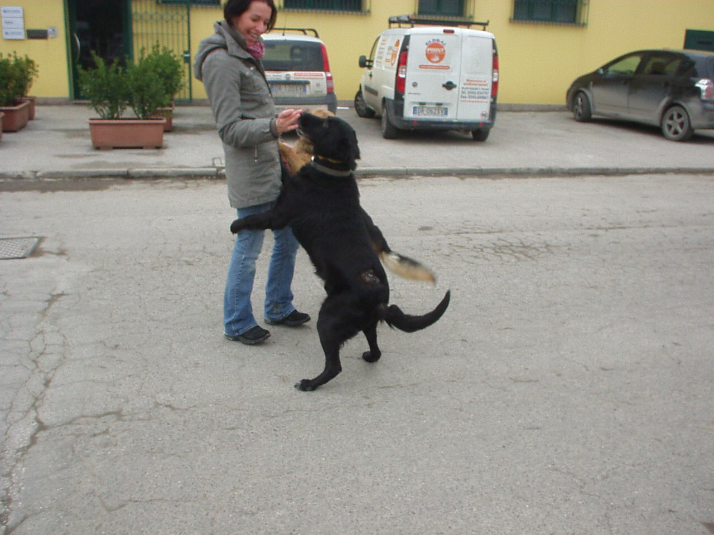

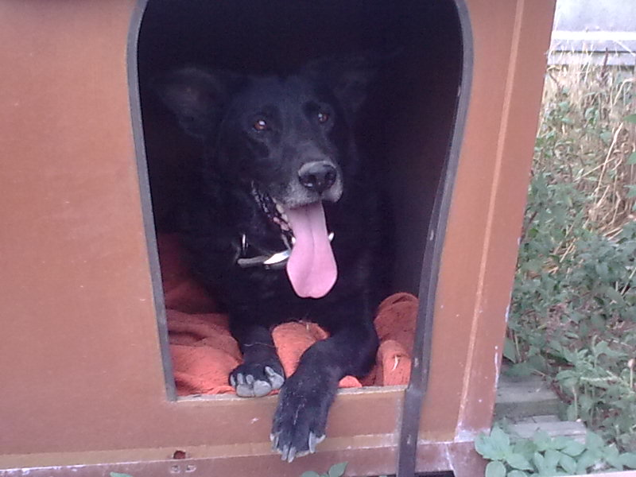 … buono e dignitoso fino alla fine

